CONFIGURAR REGLA PARA COBRO NUEVOS ITEMS QUE SE ASOCIAN EN COBRO DE UNA VENTA

→CN Ventas.

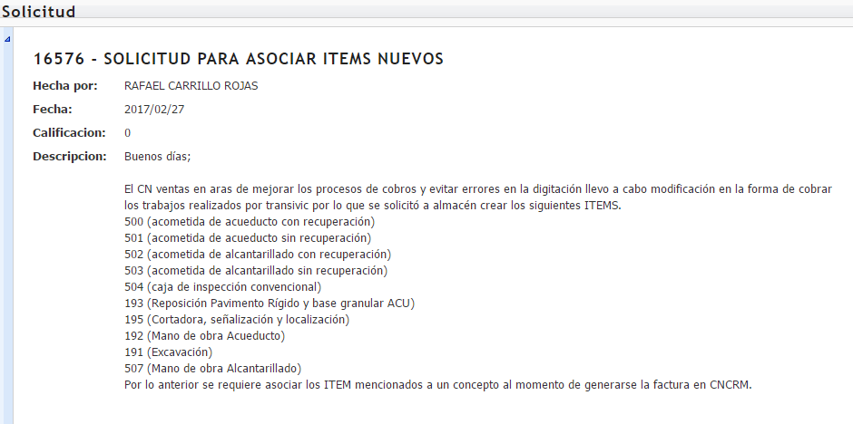

1. SE VERIFICA EL PROCEDIMIENTO QUE ALMACENA LA CONFIGURACION DEL COBRO DE ITEMS CONFIGURADOS.

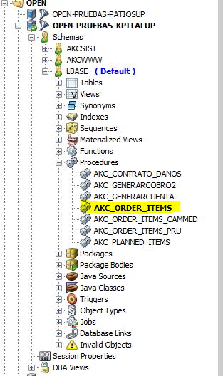

1. SE PROCEDE A MODIFICAR LA **REGLA** PARA QUE TOME LOS ITEMS DEL CLASIFICADOR DONDE FUERON ASOSIADOS, ESTO SE REALIZA POR EL APLICATIVO DE **OPEN** , NEMONICO **AKPLV**→ TIPO SOLICITUD : **VENTA(587)→**AK-CONCEPTO PLAN DE VENTA→AKPLV-COBRO MANO DE OBRA ACUEDUCTO-VENTA AC→ EDITAR .

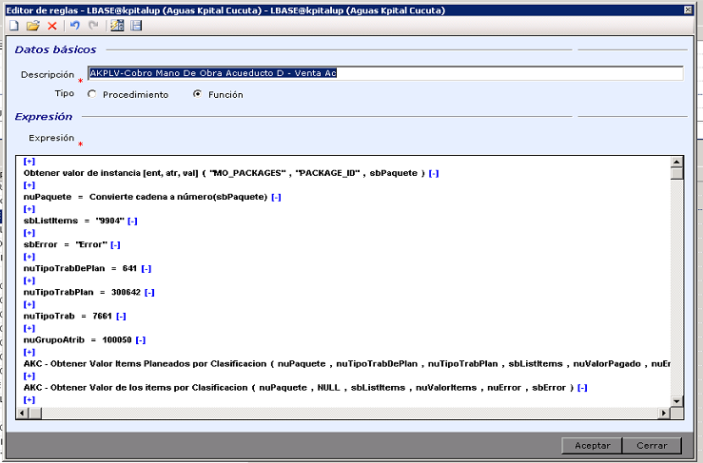

→SE AGREGA OTRA VARIABLE DE ASIGNACION CON EL CLASIFICADOR QUE CONTINE LOS NUEVOS ITEMS CONFIGURADOS:

**sbListItems1 =”5”;**

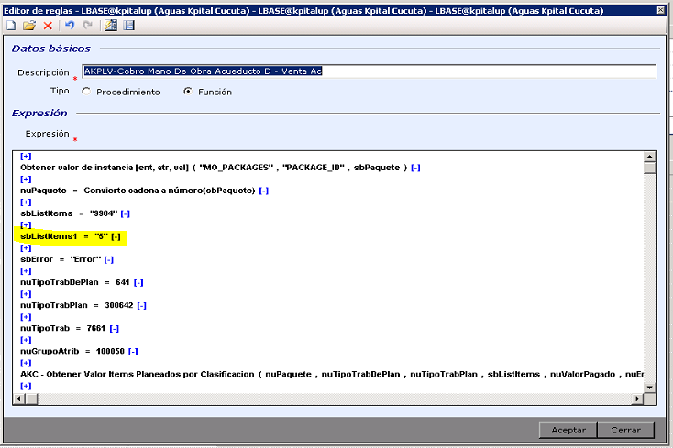

→SE AGREGA OTRA LINEA DE LA FUNCION OBTENER VALOR DE LOS ITEMS POR CLASIFICADOR, CON LAS NUEVAS VARIABLES: **sbListItems1 y nuValorItems1**

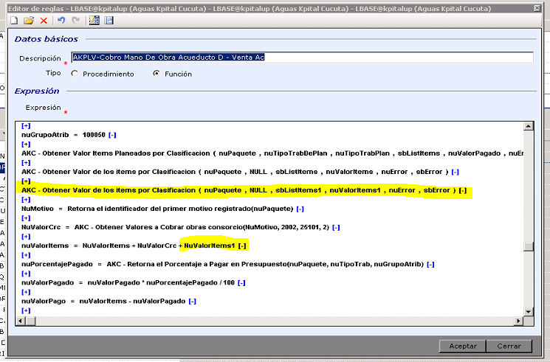

*Se procede a verificar en ambiente pruebas lanzando solicitud de venta identificar el valor que cobra los nuevos ítems configurados.